班级动态(4.26)
一、来园基本情况
来园人数：应到30人，实到29人。
儿童（男孩） | 今日重点关注：幼儿区域游戏选择 | 儿童（女孩） | 今日重点关注：幼儿区域游戏选择
王秋逸 | 建构区 | 肖妙青 | 图书区
易永恒 | 万能工匠 | 嵇羽晞 | 音乐区
赵夏冉 | 益智区 | 管亦星 | 美工区
白新奇 | 益智区 | 陈怡何 | 美工区
丁载誉 | 科探区 | 陈艺茹 | 角色区
杨言希 | 建构区 | 孙瑞晗 | 音乐区
樊晏清 | 益智区 | 朱柯逸 | 角色区
邵祉琛 | 自然材料拼搭 | 胡欣芮 | 益智区
刘与一 | 益智区 | 李梦兮 | 角色区
蔡镇远 | 科探区 | 张心愉 | 美工区
崔子瑜 | 图书区 | 徐佳一 | 美工区
陶书宇 | 万能工匠 | 曹婳 | 科探区
李一凡 | 图书区 | 顾一冉 | 美工区
冯子乐 | 桌面建构 | 朱天文 | 美工区
孔梓睿 | 请假 | 黄雅萌 | 音乐区

- 半日活动《我的美食我做主》
今天是美食制作的日子，孩子们都跃跃欲试，撸起袖子洗干净手。先把红薯捣成泥，加点牛奶和糖更美味哦！在活动中，王秋逸、易永恒、赵夏冉、杨言希、樊晏清、邵祉琛、刘与一、蔡镇远、崔子瑜、肖妙青、嵇羽晞、管亦星、陈艺茹、孙瑞晗、朱柯逸、胡欣芮、李梦兮、张心愉、徐佳一、顾一冉、朱天文、黄雅萌能够有序的制作冰淇凌甜筒，捣泥、放桶、装饰，一个个井然有序的操作着。

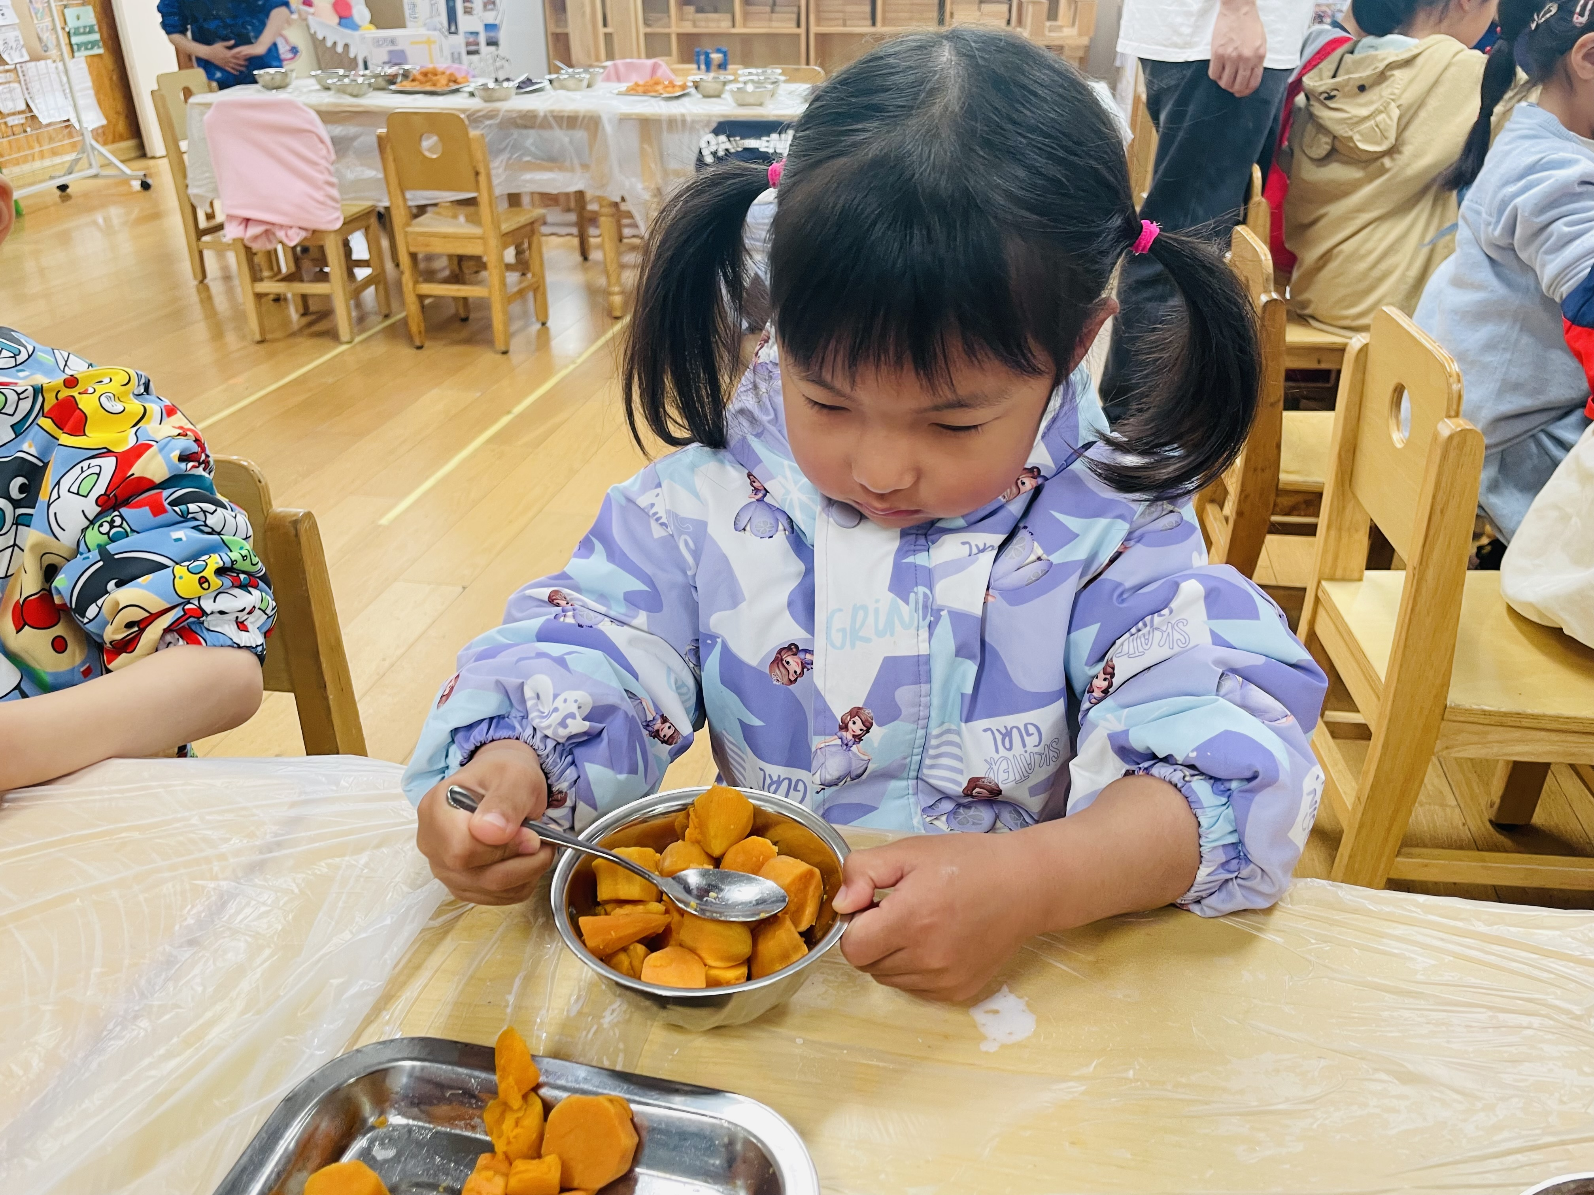 | 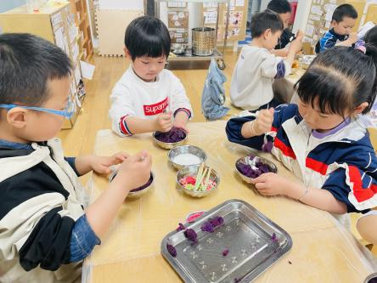 | 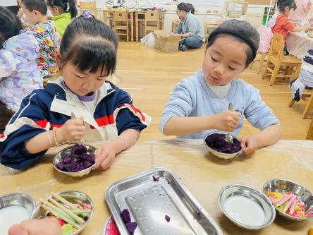
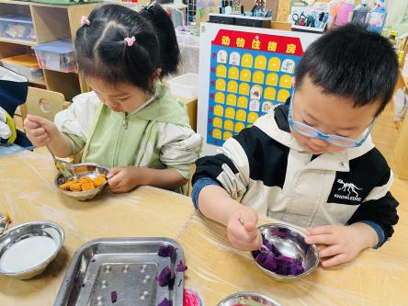 | 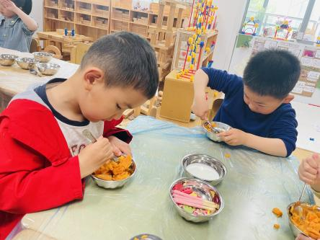

- 美食节义卖
美食制作好了，我们一起参加美食节义卖活动啦！小小售卖员主动吆喝，售卖我们班的红薯冰淇凌。“红薯冰淇凌多少钱？”“三块钱一个”易永恒、孙瑞晗有序的售卖，与买美食的小朋友互动。班级里的其他走进其他摊位购买自己喜爱的食物。
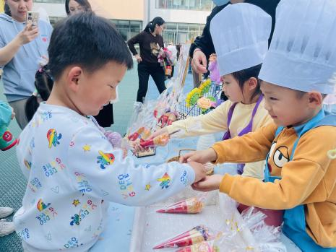 | 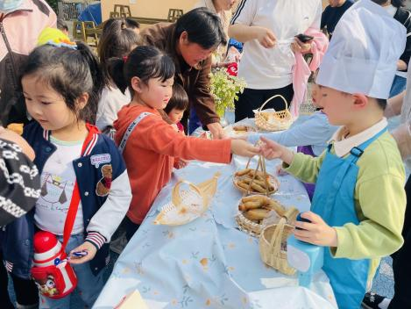 | 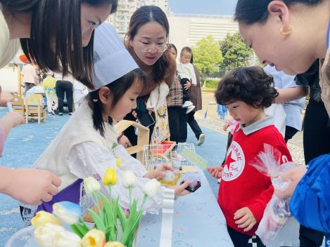

四、观察蚕宝宝
今天班级里来了一些新朋友—蚕宝宝，孩子们既兴奋又好奇，蚕宝宝是什么样的？蚕宝宝吃什么？孩子们对蚕宝宝有许多疑问。为此我们将蚕宝宝放在桌上，引导蚕宝宝观察。孩子们专注的观察着，“蚕宝宝下面黑黑的是什么？”等等说。“这个叶子是蚕宝宝吃的吗？”芮芮说。“蚕宝宝好可爱啊！”琛琛说。“咦，我有点害怕。”陈艺茹说。孩子们一边观察一边交流着自己的发现。
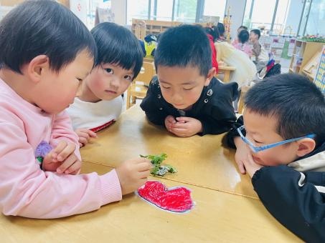 | 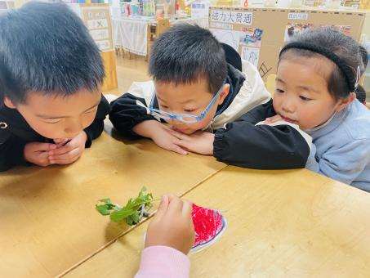 | 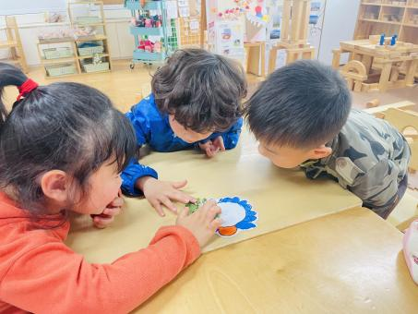

五、温馨提示
1.天气渐热，请家长们关注天气情况，及时给孩子增减衣服。
2.美食节活动已经结束，家长们可以跟孩子聊一聊美食节的收获和体验。

